§3.2 二元关系及其运算
习题3.2
- 设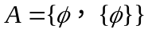，求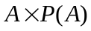。
解 略
2. 设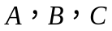是任意集合，若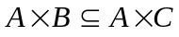，是否一定有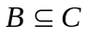成立？为什么？
解 当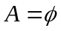时，若，不一定成立；
当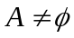时，若，则一定成立，反证如下：
若不成立，则存在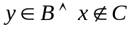；又因为，所以存在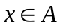，这样，序偶，与矛盾。

3. 设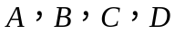是任意集合，下列等式中哪些成立？哪些不成立？对于成立的给出证明，对于不成立的举一反例。
（1）
（2）
（3）
解 （1）成立，证明如下：
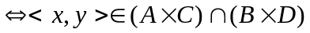
（2）不成立，例如取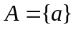，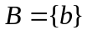，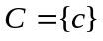，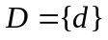，则左边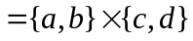，右边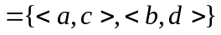。
（3）不成立，例如取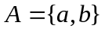，，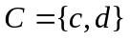，，则左边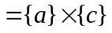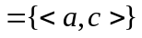，右边 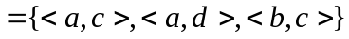。

4. 列出集合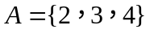上的恒等关系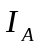，全域关系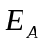，小于或等于关系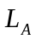，整除关系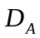所包含的序偶。
解 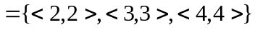，

5. 列出集合
上的包含关系所包含的序偶。
解 略
6. 设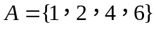，求出下列关系（列出其中的序偶）及其定义域和值域。
（1）
（2）
（3）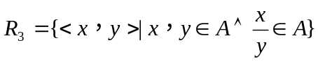
（4）
解 略
7设集合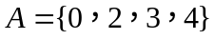，给出上的二元关系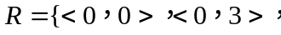 的关系矩阵和关系图。
解 略
8. 设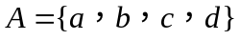，和是上的二元关系：
求下列关系及其关系矩阵和关系图。
（1）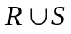 （2）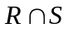
（3）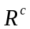 （4）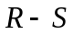
（5）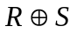 （6）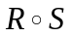
（7）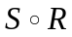 （8）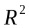
（9）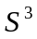 （10）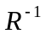
解 （2）、（4）、（6）、（8）、（10）略
（1）
（3）
（5）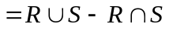
（7）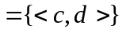
（9）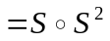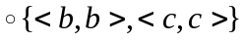
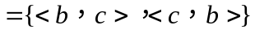
他们的关系矩阵分别如下：
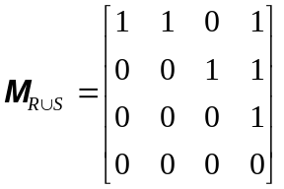，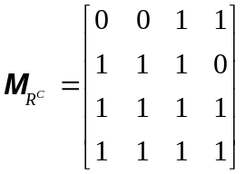，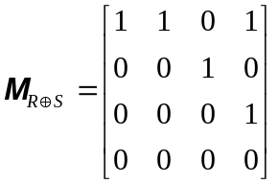
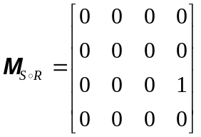，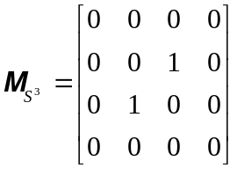
他们的关系图分别如下：
c
a
b
d
c
a
b
d

c
a
b
d
c
a
b
d

c
a
b
d

9. 二元关系和的关系矩阵如下：
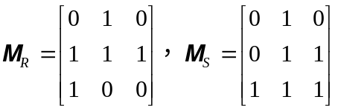
求下列关系的关系矩阵。
（1） （2）
（3） （4）
（5）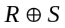 （6）
（7）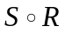 （8）
（9） （10）
解 略
10. 设是从集合到集合的关系，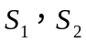是从集合到集合的一个关系，是从集合到集合的一个关系，证明下列等式。
（1）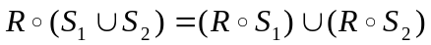
（2）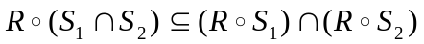
（3）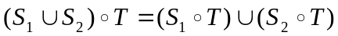
（4）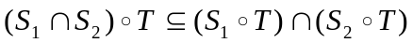
解 （1）、（3）、（4）略
（2）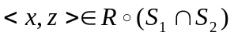
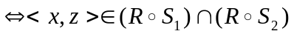

11. 设和都是从集合到集合的一个关系，证明下列等式。
（1）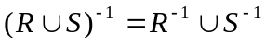 （2）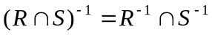
（3）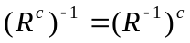 （4）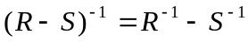
（5）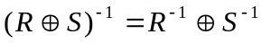
解 略

